Obsah a obvod rovinných útvarov
Vypočítaj obvod a obsah farebnej časti z daných obrázkov:

d = 4 cm

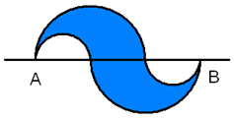
IABI = 15 cm
a =5 cm
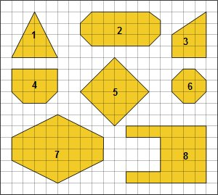
dĺžka strany štvorčeka je 0,5cm dĺžka strany štvorčeka je 1 cm
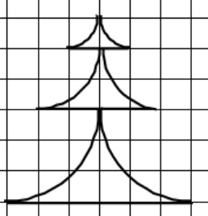
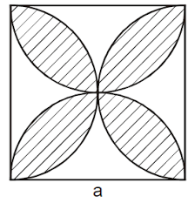 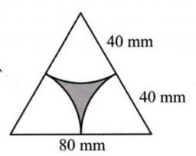 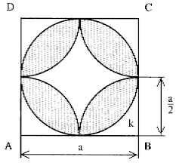 pre a= 6 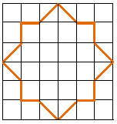dielik veľkosti 0,5cm kružnica k1, r = 5cm, k2, r = 2cm

